Título em português (ou espanhol)

Título em inglês

Publicação breve e objetiva, destinada à comunicação direta entre leitores, autores e a equipe editorial. Seu principal objetivo é fomentar o debate científico, promover a troca de ideias e estimular a reflexão crítica sobre conteúdos previamente publicados no periódico ou sobre temas relevantes e atuais na área de abrangência do periódico. O corpo do texto não deve ser estruturado.
O arquivo do artigo deve estar em DOCX, configurado em tamanho ISO A4 (21 x 29,7 cm) com margem de 2,5 de cada lado. O texto deverá estar justificado, com fonte Arial 12, espaçamento duplo entre linhas e abertura de parágrafo com recuo de 1,25 cm.
As citações no corpo do texto deverão seguir a norma Vancouver (numérica e sequencial), utilizando algarismos arábicos entre parênteses e sobrescritos, sem data e preferencialmente sem referência ao nome dos autores.
O arquivo do artigo não deve exceder o limite de 1.200 palavras, incluindo as referências e os elementos (tabelas, quadros, figuras, apêndices, anexos). Tampouco exceder o limite de 2 elementos somados e de 10 referências.
Todos os elementos devem ser apresentados no final do arquivo do manuscrito, após as referências, e serem devidamente citados no corpo do texto.
No corpo do texto e em todos os elementos (tabelas, quadros, figuras, apêndices, anexos), substitua por XXX ou remova o nome dos autores e suas informações, todos os nomes de instituições e/ou localidades relacionadas à pesquisa (como estados, regiões, universidades, instituições, escolas e clínicas) para a revisão por pares.

AGRADECIMENTOS
A seção de agradecimentos, quando pertinente, deve ser adicionada para contemplar o(s) fomento(s) à pesquisa recebido(s), bem como empresas/instituições que colaboraram para o desenvolvimento da pesquisa em questão.

REFERÊNCIAS
As referências e citações devem estar apresentadas na norma Vancouver. Devem ser numeradas consecutivamente, na mesma ordem em que foram citadas no texto, e identificadas com números arábicos.
Das referências citadas, pelo menos 90% devem ser constituídas de artigos publicados em periódicos indexados da literatura nacional e estrangeira, preferencialmente nos últimos cinco anos. Não devem ser incluídas citações de teses ou trabalhos apresentados em congressos científicos.

ELEMENTOS

Tabela 1. Título da tabela
Coluna 1 | Coluna 2 | Coluna 3
As tabelas devem ser apresentadas ao final do documento, após as referências, cada uma em uma página distinta. Devem ser digitadas com espaço duplo e fonte Arial 8, numeradas sequencialmente, em algarismos arábicos, na ordem em que foram citadas no texto. | Todas as tabelas devem ter título reduzido, autoexplicativo, inserido acima do elemento. Todas as colunas da tabela devem ser identificadas com um cabeçalho. As tabelas não podem estar em formato de imagem, o texto deve estar editável. Não devem apresentar cores. | As tabelas não devem repetir informações apresentadas no corpo do texto e, quanto à forma de apresentação, devem ter traços horizontais separando o cabeçalho, o corpo e a conclusão da tabela. Devem ser abertas lateralmente.
Legenda: No rodapé da tabela, deve constar legenda para abreviaturas e testes estatísticos utilizados.

Quadro 1. Título do quadro
Coluna 1 | Coluna 2 | Coluna 3
Os quadros devem ser apresentados ao final do documento, após as referências, cada um em uma página distinta. Devem ser digitados com espaço duplo e fonte Arial 8, numeradas sequencialmente, em algarismos arábicos, na ordem em que foram citadas no texto. | Todas os quadros devem ter título reduzido, autoexplicativo, inserido acima do elemento. Todas as colunas do quadro devem ser identificadas com um cabeçalho. Os quadros não podem estar em formato de imagem, o texto deve estar editável. Não devem apresentar cores. | Os quadros não devem repetir informações apresentadas no corpo do texto e, quanto à forma de apresentação, devem ter traços horizontais separando o cabeçalho, o corpo e a conclusão da tabela e podem ter traços vertical. Devem ser fechados lateralmente.
Legenda: No rodapé do quadro, deve constar legenda para abreviaturas e testes estatísticos utilizados.

Figura 1. Título da figura
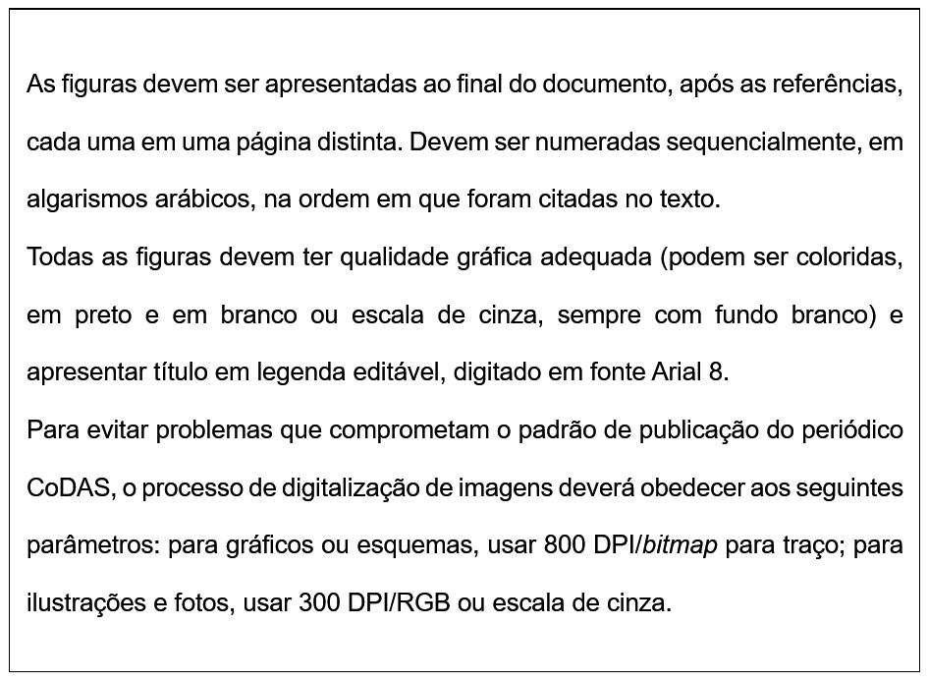
Legenda: Se as figuras já tiverem sido publicadas em outro local, devem vir acompanhadas de autorização por escrito do autor/editor e constando a fonte na legenda da ilustração.

